Отчёт о проделанной работе во второй младшей группе «Непоседы» за 2020–2021 год
воспитатель Позднякова Н.Н.

Отчёт о проделанной работе во второй младшей группе за 2020–2021 год
Характеристика группы «Непоседы».
Общее количество детей: 25
Из них:
Мальчиков: 10
Девочек: 15
Возраст детей от 3 до 4лет.
На протяжении года мы работали в соответствии с рабочей программой по развитию детей 2-ой второй младшей группы, разработанной на основе примерной основной общеобразовательной программы дошкольного образования «От рождения до школы» Н. Е. Вераксы, с учётом содержания и требований Образовательной Программы ДОУ.
В течение всего времени дети развивались согласно возрасту, в нормальном темпе изучали программный материал и показывали позитивную динамику по всем направлениям развития. Дети, находясь в нашей группе, активно познают окружающий мир, исследуют его, экспериментируя, манипулируют с его предметным содержанием.Познают мир по принципу: что вижу, с тем действую, то и познаю.
Атмосфера в коллективе доброжелательная и позитивная. Между воспитателями и детьми партнерские отношения. Совместная деятельность осуществлялась в ходе режимных моментов и была направлена на решение образовательных задач. Старались достичь, дисциплины действуя в рамках не формальным авторитетом взрослого человека, а через создание целой системы интересов, в том числе и через выбор интересной и значимой для ребёнка тематики образовательного процесса. Уровень конфликтности в группе низкий. Но иногда возникают проблемы с поведением у нескольких детей. Старались создать условия для формирования способности у детей управлять своими действиями на основе первичных ценностных представлений, соблюдая элементарные общепринятые нормы и правила поведения. Учим своих детей без специального напоминания выполнять простые ранее усвоенные правила поведения и обращения с предметами. Замечать нарушение правил поведения другими детьми. Старались научить ребят действовать совместно.
Текущая образовательная деятельность в группе осуществляется по следующим образовательным областям: физическое развитие, познавательное развитие, социально – коммуникативное развитие, речевое развитие, художественно – эстетическое развитие.
Поставленные цели достигнуты в процессе осуществления разнообразных видов деятельности: игровой, коммуникативной, трудовой, познавательно – исследовательской, продуктивной, музыкально – художественной и чтения.
К началу учебного года была подготовлена развивающая среда, которая была разделена на центры по принципу гибкого зонирования. Размещение оборудования организовано таким образом, что позволяет детям в соответствии со своими интересами и желаниями свободно заниматься в одно и то же время, разными видами деятельности, не мешая друг другу.
В течение всего учебного года создавались условия для укрепления и сохранения здоровья детей. У детей воспитывали интерес к физическим упражнениям, подвижным играм. Ежедневно проводилась и проводится утренняя гимнастика, дыхательные упражнения, физкультминутки, хождение босиком по полу, массажным дорожкам, умывание теплой водой, подвижные игры и упражнения в течение дня, занятия по физической культуре. Обеспечивается охрана жизни и укрепление здоровья детей в систематически организованной двигательной активности, где удовлетворяются потребности детей в движении.
Занятия по физкультуре: проводились 2 раза в неделю в помещении детского сада и один раз на улице. В результате проделанной работы дети научились ходить и бегать не наталкиваясь друг на друга; прыгать на двух ногах – на месте и с продвижением вперед; бегать, бросать и катать мяч; ползать на четвереньках, сохранять равновесие при ходьбе и беге по ограниченной плоскости. Все дети с удовольствием выполняли физические упражнения и упражнения в индивидуальной работе по развитию и закреплению основных движений.
В течение года детям прививались культурно – гигиенические навыки. Все дети научились и умеют самостоятельно мыть руки перед едой; вытирать лицо и руки личным полотенцем; знают, где находится их личное полотенце.Практически у всех сформированы элементарные навыки поведения за столом: правильное пользование столовыми приборами, салфеткой; не крошить хлеб, не разговаривать с полным ртом. У некоторых детей таких как навыки еще в процессе формирования.Проходило обучение детей порядку одевания и раздевания в определенном порядке: аккуратно складывать снятую одежду, правильно надевать одежду и обувь. Почти все дети могут полностью раздеться и одеться без помощи взрослого. Трудности возникают при расстегивании пуговиц, застегивания сандалий. С такими детьми проводилась работа индивидуально.
Работа по окружающему миру осуществлялась систематически и последовательно: мы знакомили детей с предметами ближайшего окружения, с явлениями общественной жизни, с трудом взрослых. В результате все дети различают и называют игрушки, предметы мебели, одежды, посуды, овощи и фрукты. Учили различать и называть диких животных. Знакомили детей с отличительными особенностями животных, птиц, рыб.
Наблюдали за красотой природных явлений (листопадом, снегопадом, цветущими цветами и т. д., деревьями. Дети знают ель, берёзку, рябину. Формировали бережное отношение к окружающей природе. Предлагали для рассматривания картинки, игрушки, предметы; приучали слушать и слышать рассказ воспитателя; уметь ответить на заданный вопрос, поделиться информацией. Большинство детей умеют различать предметы по величине и форме; различают понятия много – мало, «много» и «один». Знают и называют основные цвета. Также мы уделяли большое внимание нравственному воспитанию. Воспитывали бережное и доброе отношение к взрослым. Приучали детей общаться спокойно, без крика. Учили детей здороваться и прощаться; излагать собственные просьбы спокойно, употребляя слова «спасибо», «пожалуйста». Приучали детей не перебивать говорящего. Воспитывали отрицательное отношение к грубости и жадности.
К концу года почти все дети здороваются и прощаются без напоминания взрослого; благодарят за помощь; соблюдают элементарные правила поведения в групповой и умывальной комнате.
Учили ориентироваться в расположении частей своего тела (голова, ноги, правая/левая рука и др., мы учили детей различать геометрические фигуры, обследовать формы фигур.
К концу года дети умеют группировать предметы по цвету, форме. Различать круг и квадрат. Есть затруднения некотрых детей, так как он редко посещают детский сад из-за частых заболеваний, с ними будем планировать работу на лето.
По трудовому воспитанию также велась работа в течении года. Формировали у детей умение не только самостоятельно обслуживать себя, но и приучали поддерживать порядок в игровой комнате, на участке д/сада, на веранде привлекали к выполнению простейших трудовых действий. Дети активно помогают в уборке игрушек после игры, знают место каждой игрушки. Будем стараться и дальше развивать трудовые навыки у детей.
Во время чтения художественной литературы приучали детей слушать потешки, сказки, стихи, песенки; предоставляли детям возможность договаривать слова, фразы при чтении воспитателем знакомых произведений; читать наизусть потешки и небольшие стихотворения.
Одна из важных задач изобразительной деятельности (рисование, лепка, аппликация) – научить детей оценивать свои работы и работы сверстников. Мы знакомили детей с карандашами, кистью, гуашью, пластилином ; учили различать основные цвета красок; учили ритмичному нанесению линий, штрихов, пятен, мазков.
К концу года дети умеют называть материалы, которыми можно рисовать; изображать отдельные предметы, правильно пользоваться карандашами, фломастерами, кистью и красками. Некоторые дети не могут правильно держать карандаш, с ними будем проводить индивидуальную работу летом.
С большим удовольствием дети лепят из пластилина. Мы учили раскатывать палочки, комочки прямыми и круговыми движениями, сплющивать шар, сминая его ладонями обеих рук.
К концу года дети умеют отделять от большого куска пластилина небольшие комочки, раскатывать их прямыми и круговыми движениями ладоней; лепить различные предметы.
Приобщали детей к искусству аппликации, формировали интерес к этому виду деятельности. Учили детей наклеивать изображение на бумагу, аккуратно пользоваться клеем.
К концу года дети умеют создавать изображения предметов из готовых фигур; украшать заготовки из бумаги разной формы; аккуратно использовать материалы.
Нравятся детям игры с настольным и напольным строительным материалом. Мы учили детей конструировать элементарные постройки по образцу и самостоятельно. Строить разнообразные постройки и обыгрывать их, убирать строительный материал после игры на место.
Два раза в неделю проводились музыкальные занятия. Дети разучивали много песен, научились петь хором; выполнять простые танцевальные движения. В группе в течение года мы разучивали детские песни, танцевали под музыку, слушали музыку П. И. Чайковского «Времена года»,что произвело на детей большое эмоциональное впечатление: дети погружались в образ зимы-проказницы, входили в образ бури и ветра, танцевали вальс цветов.
На протяжении всего года развивали интерес к различным видам игр: сюжетно –ролевым: «Магазин», «Больница», «Семья», «Салон красоты» и др. дидактическим, подвижным.
Ежедневно во всех видах деятельности проводилась та или иная игра. Развивали у детей желание играть вместе с воспитателем, выполнять несложные движения, знакомили с правилами игр. Детям очень нравится исполнять роль ведущего, передавать простейшие действия сказочных персонажей (попрыгать как зайчики, ходить, как лисичка, медведь и т. д.). В ходе подвижных игр совершенствовали основные движения (ходьба, бег, бросание, катание).
Большое значение во 2 младшей группе продолжают имеют дидактические игры, так как они развивают сенсорные способности детей, поэтому мы разных режимных моментах и во время образовательной деятельности использовали много дидактических игр и упражнений на закрепление знаний о величине и форме, цвете предметов (собирали пирамидку, матрешку, мозаику, д/и «Спрячь мышку», Проводили с детьми дидактические игры на развитие внимания и памяти («Чего не стало?», «Что изменилось?»); слуховой дифференциации («Что звучит?», «Чей голосок?»); тактильных ощущений, температурных и весовых различий («Чудесный мешочек», «Теплый – холодный», «Тактильная подушка»); на развитие мелкой моторики рук (выложи из косточек», игра «Сделай бусы сам», «Игра с прищепками»). Все эти игры были направлены на то, чтобы создать у детей бодрое, радостное настроение, желание спокойно и самостоятельно играть; развивать сенсорные способности детей, их речевое общение с взрослыми и сверстниками, умение играть вместе без конфликтов.
Родители воспитанников приняли участие в конкурсах поделок: «Осенние мотивы», «Символ года, «Масленица», «Космос».Дти участвовали в конкурсе чтецов посвященных Дню Победы
Неоднократно привлекали родителей для оказания помощи в наведении порядка на территории детской площадки..
В течении всего года для родителей в приёмной комнате размещали различные тематические папки- передвижки, консультации, объявления, оформляли фото-стенды на праздники в группе.
В начале учебного года в группе проходил адаптационный период детей. Здесь мы видим, что уровень развития детей в конце года выше, чем в начале года.
Индивидуальная работапроводилась с детьми по следующим направлениям: развитие основных движений, работа по звукопроизношению, приучение к культурно – гигиеническим навыкам, навыков самообслуживания, проводили работу индивидуально с детьми по закреплению пройденного материала. Так же велись индивидуальные беседы о правилах поведения в группе, по взаимоуважению между воспитанниками, поведение за столом, о правилах дорожного движения, проводились различные беседы по ОБЖ.
Педагог группы «Непоседы» принимал участие во всех конкурсах, проводимых в ДОУ, была участником вебинаров.
Анализ выполнения требований к содержанию и методам воспитания и обучения, а также анализ усвоения детьми программного материала показывают стабильность и позитивную динамику по всем направлениям развития.
Положительное влияние на этот позитивный процесс оказывает: тесное сотрудничество в работе специалистов, руководителей, родителей. Использование приемов развивающего обучения, индивидуального подхода к детям.
Знания и навыки, полученные на занятиях необходимо систематически закреплять и продолжать применять в разных видах деятельности детей. Использовать дидактические игры, позволяющие закрепить и развивать соответствующие знания, умения и навыки.

В следующем учебном году мы планируем:
1. Продолжать сохранять благоприятный эмоционально – психологический климат в группе;
2. Развивать детей во всех направлениях;
3. Поддерживать партнерские, доброжелательные отношения между педагогами, воспитанниками и родителями;
4. Оказывать помощь родителям в овладении психолого-педагогическими знаниями о развитии ребенка до шести лет;
5. Продолжать работу по ведению здорового образа жизни среди детей и родителей.
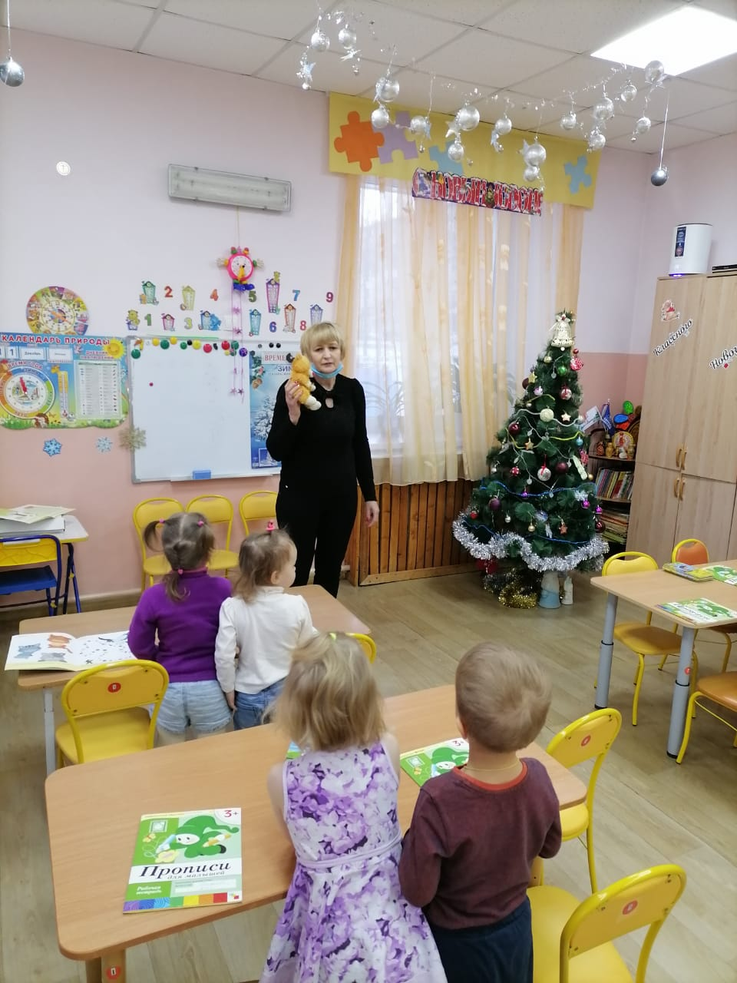
6. Активно вовлекать родителей в проведении совместных проектов.
7. Активно участвовать в мероприятиях ДОУ.
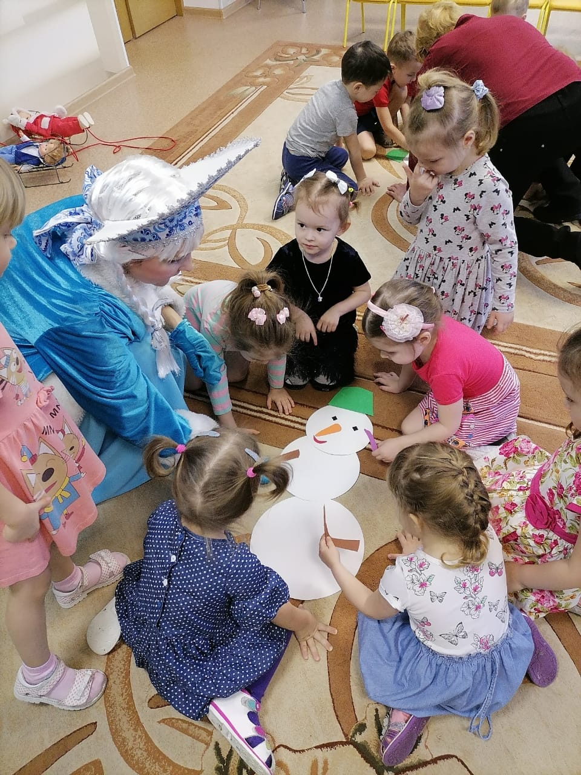

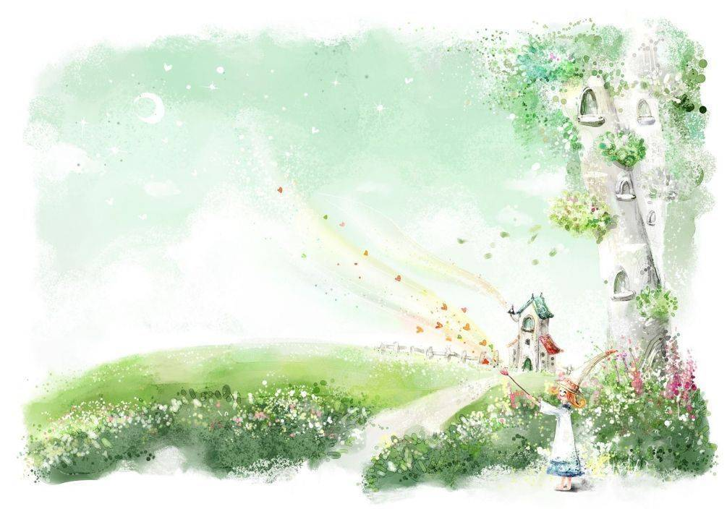
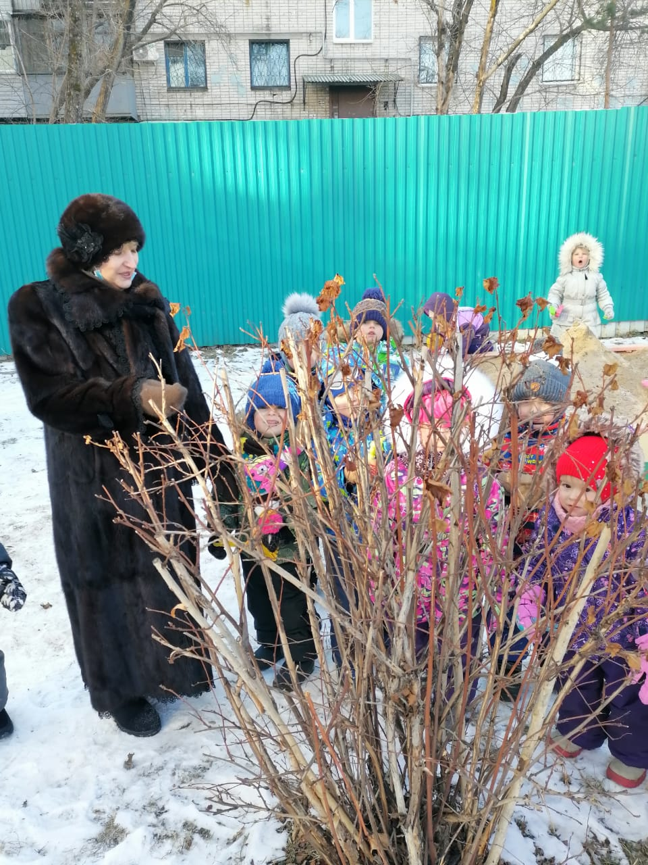
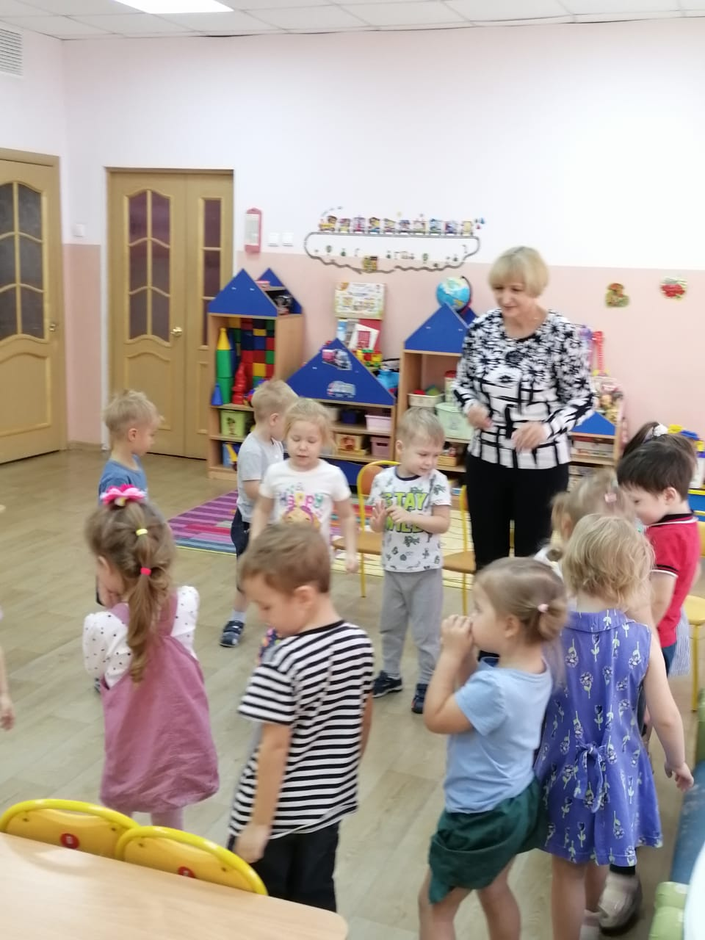

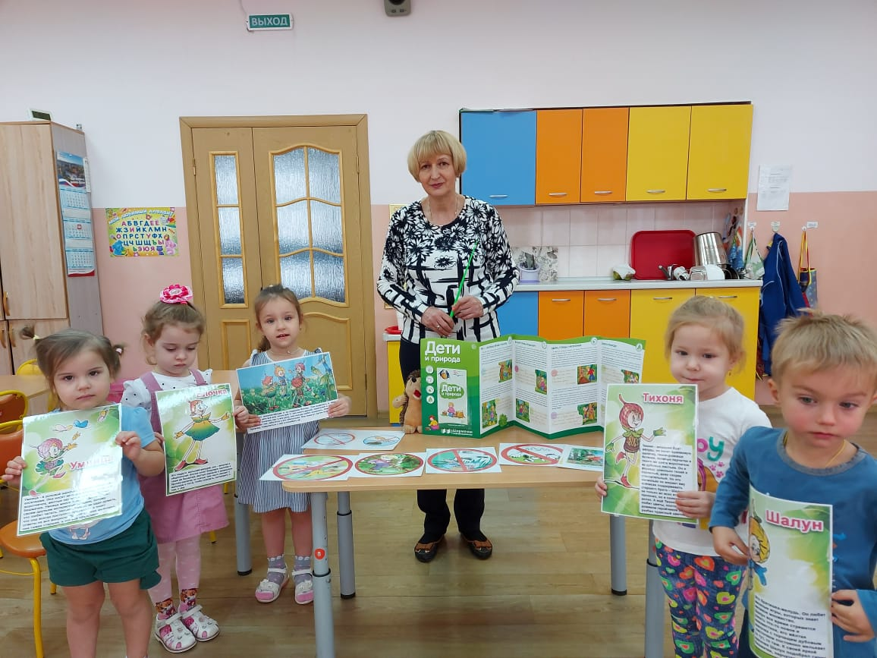
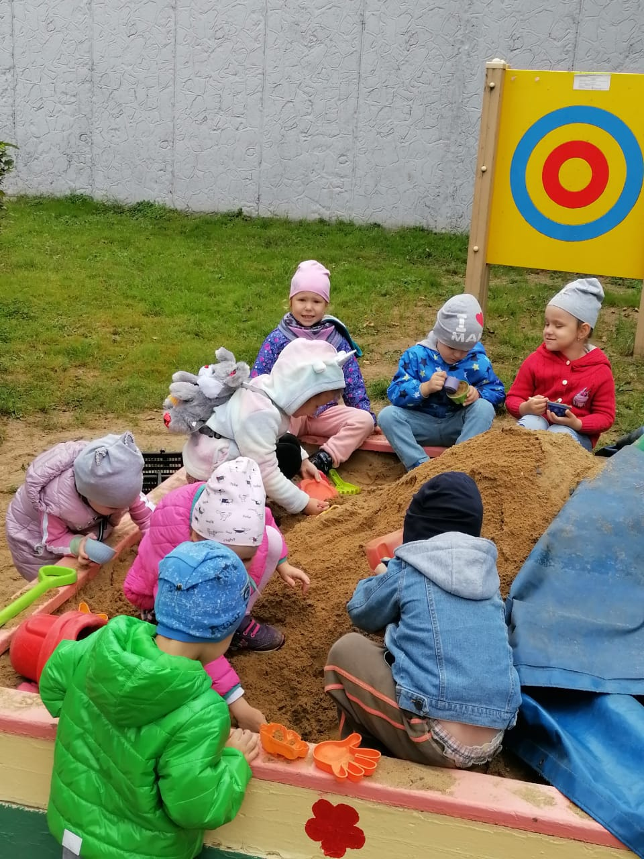

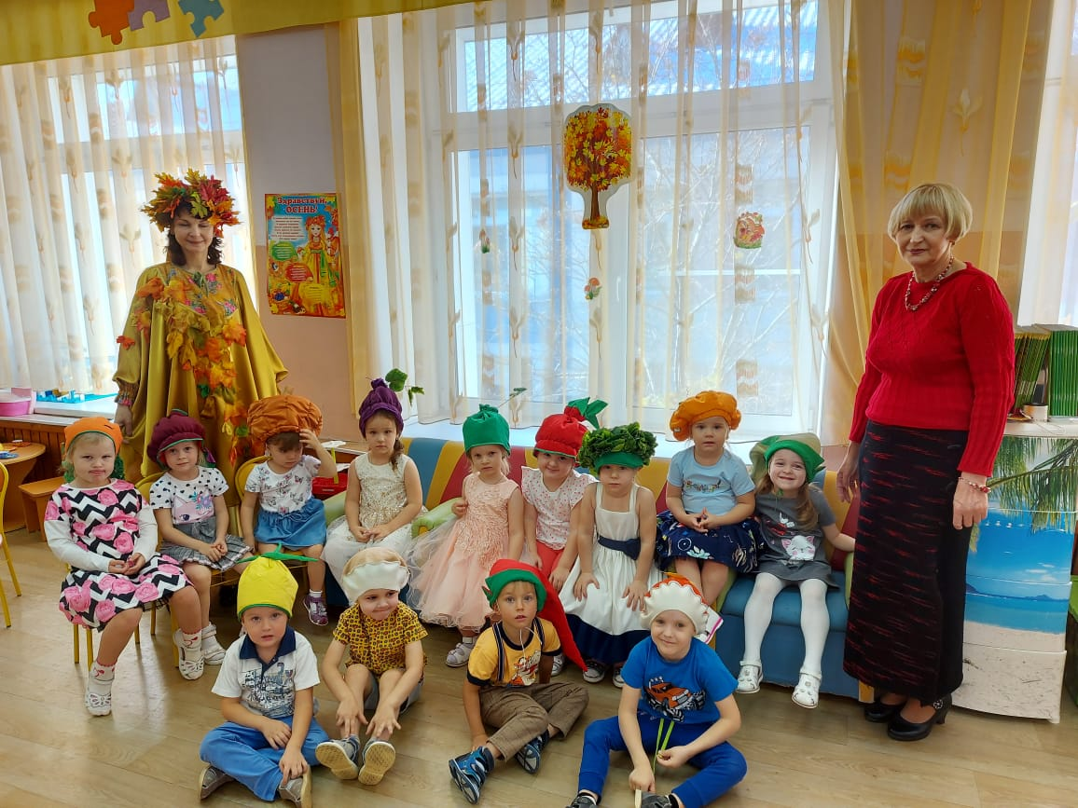

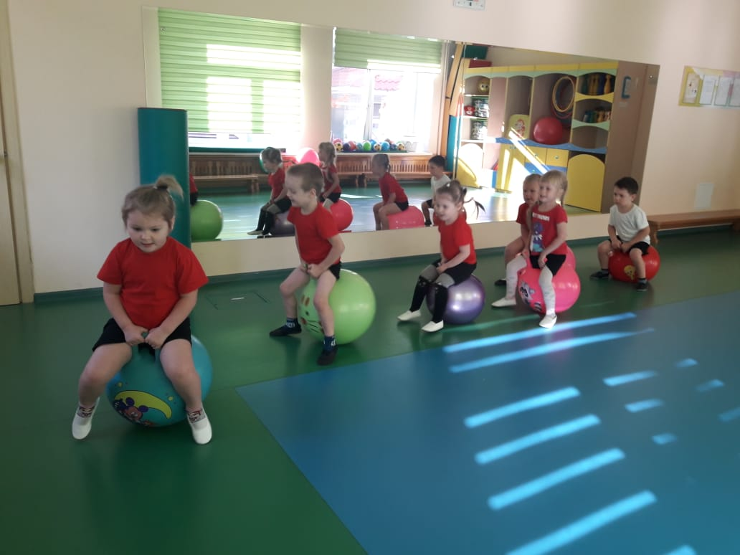
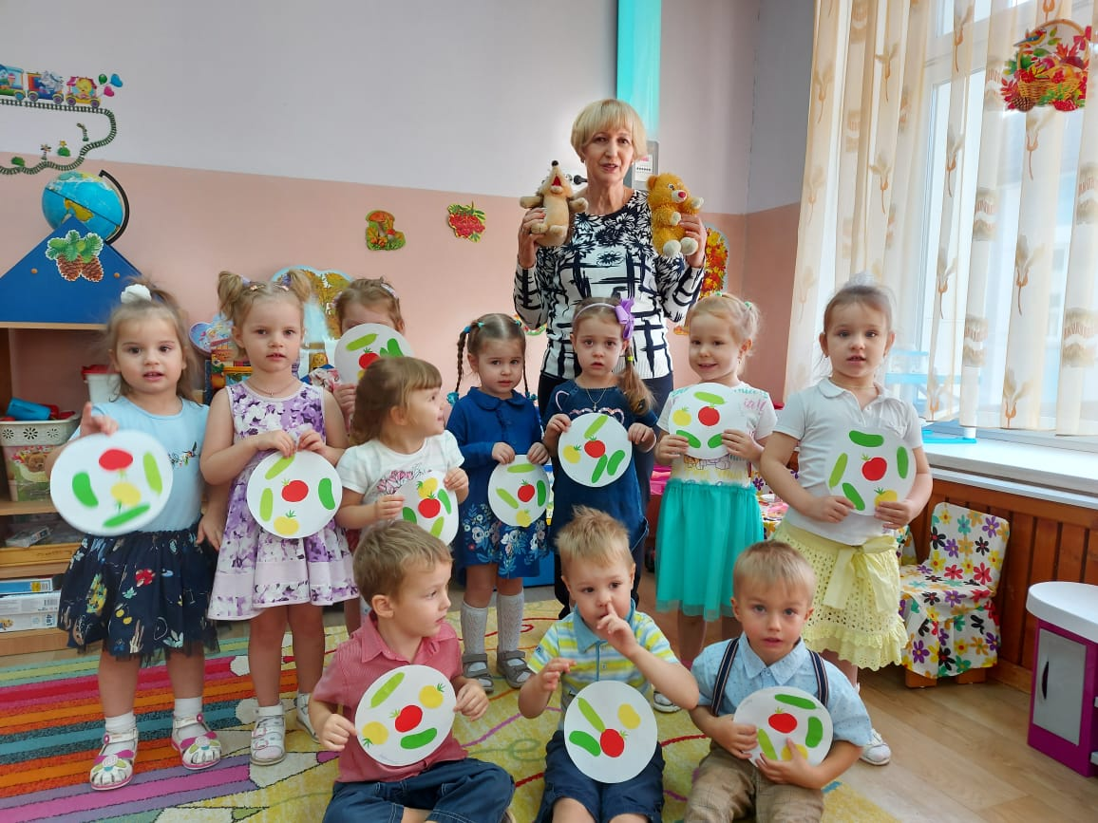

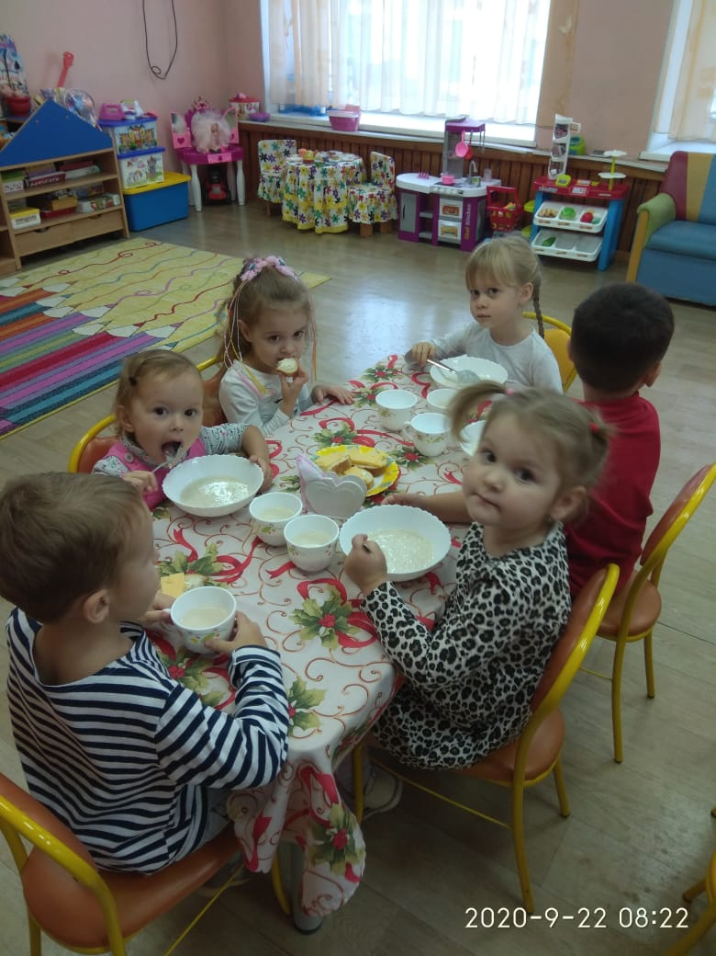

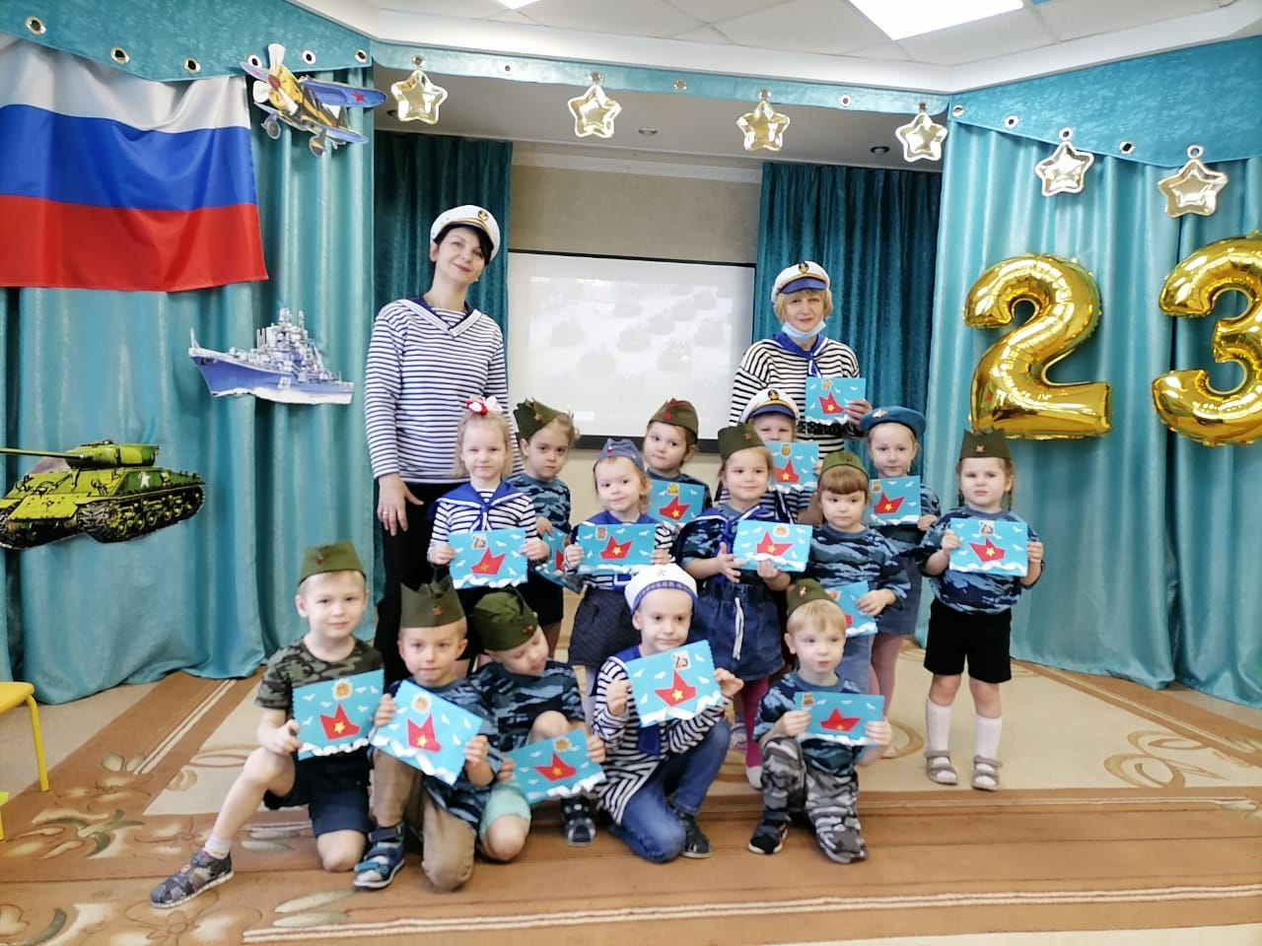
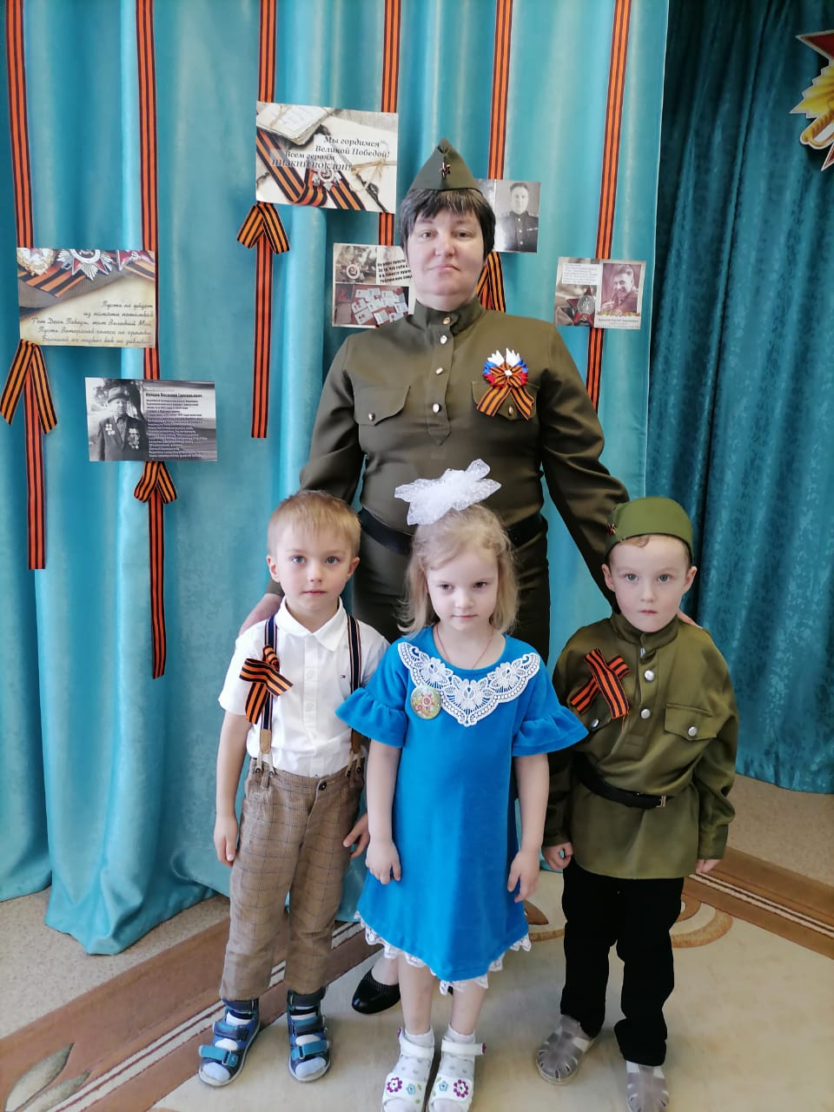

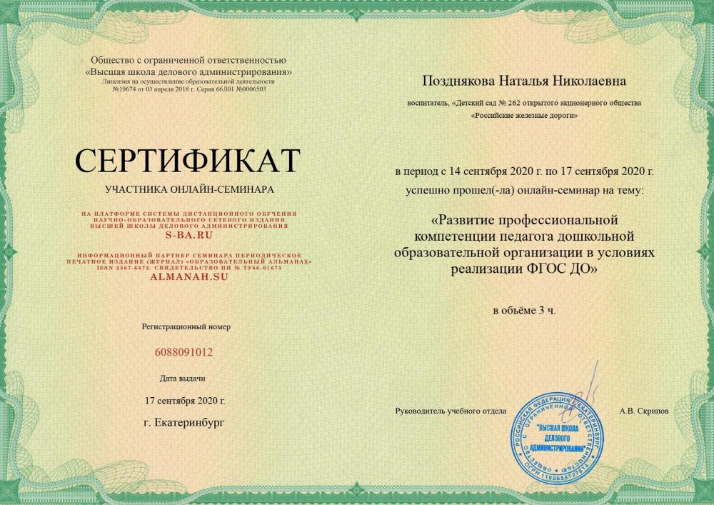
Достижения педагога
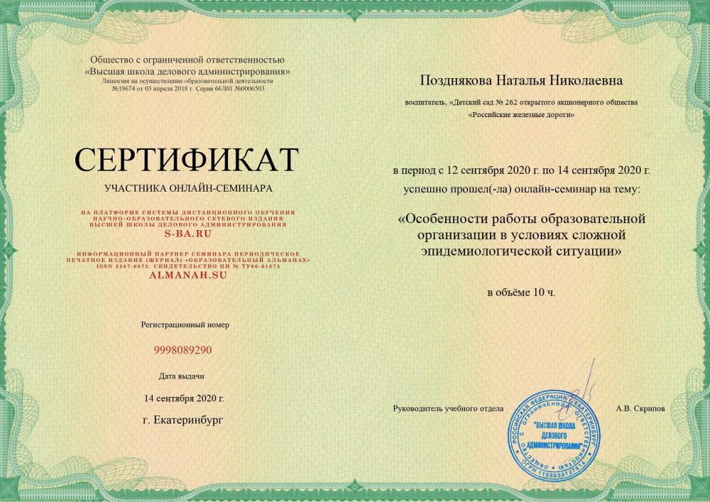

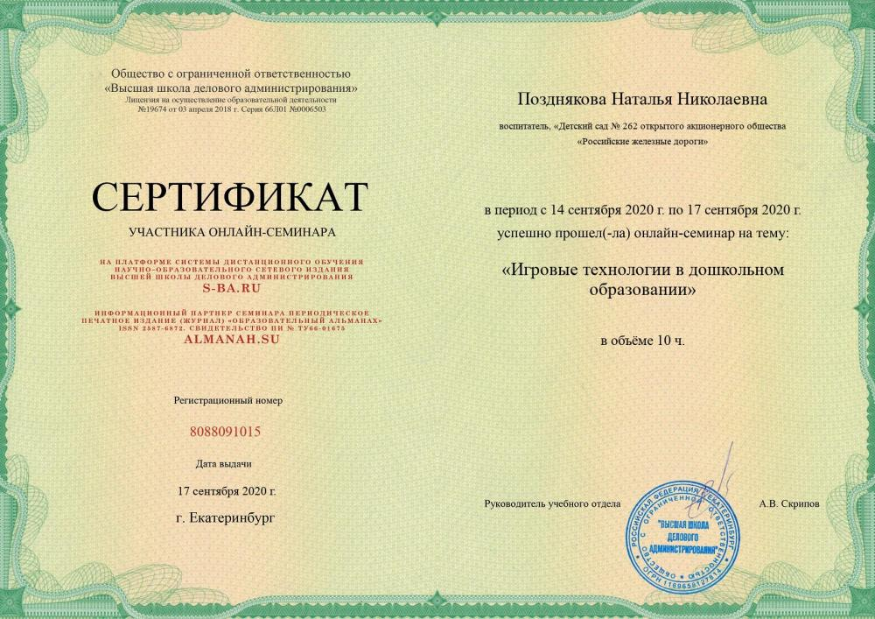

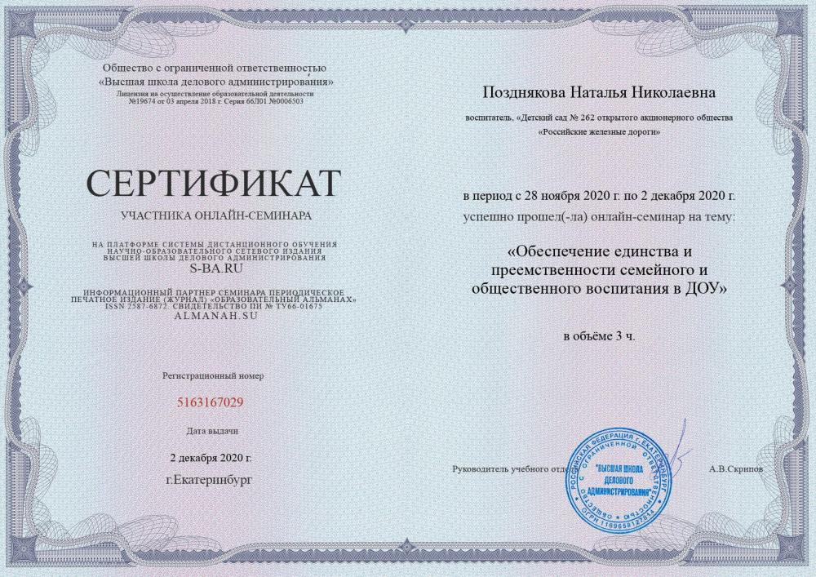

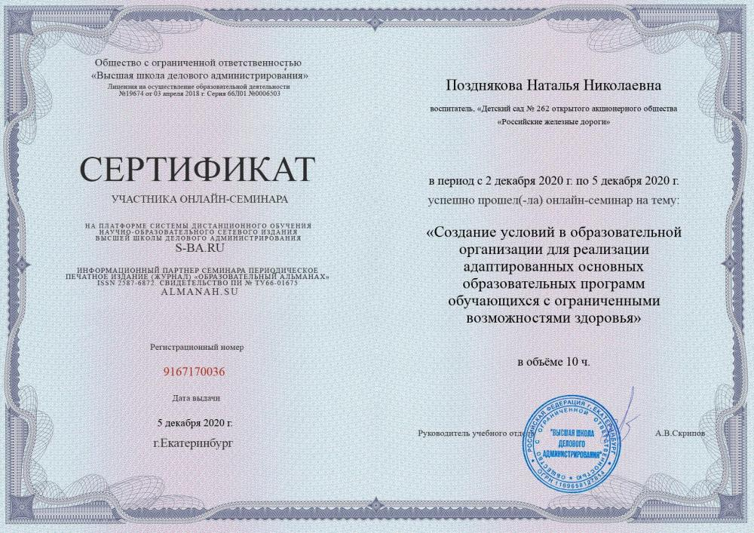
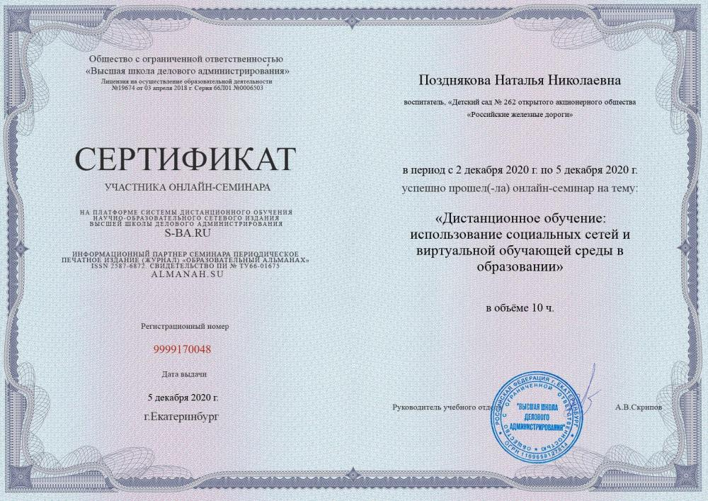

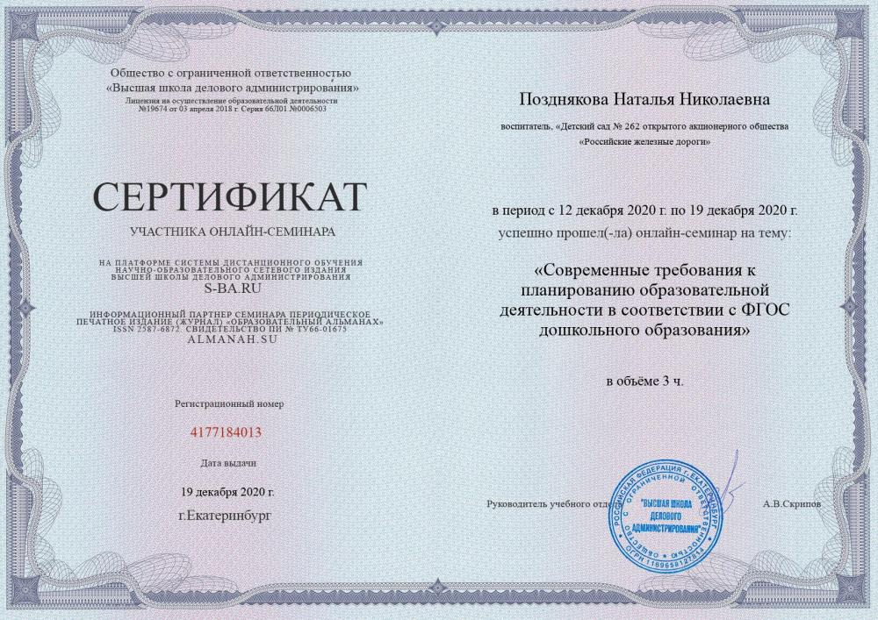

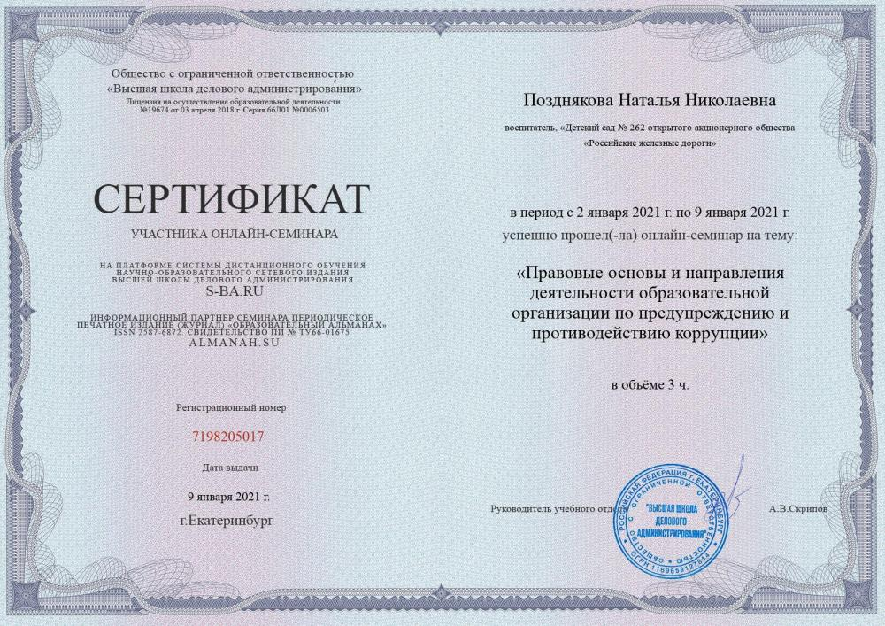

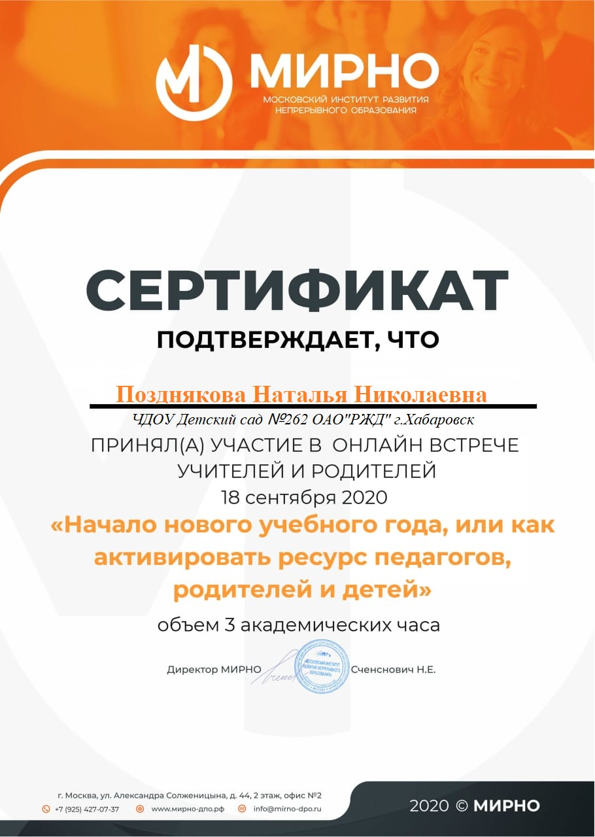
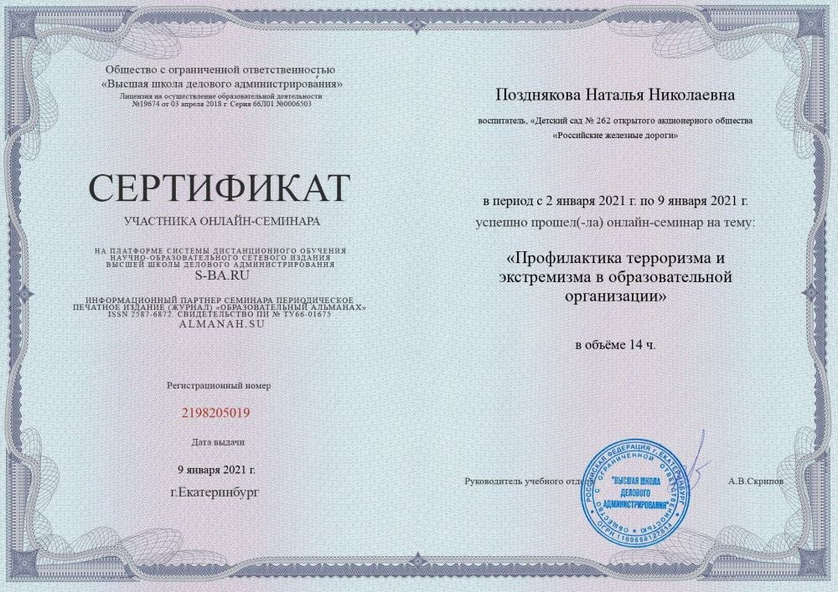

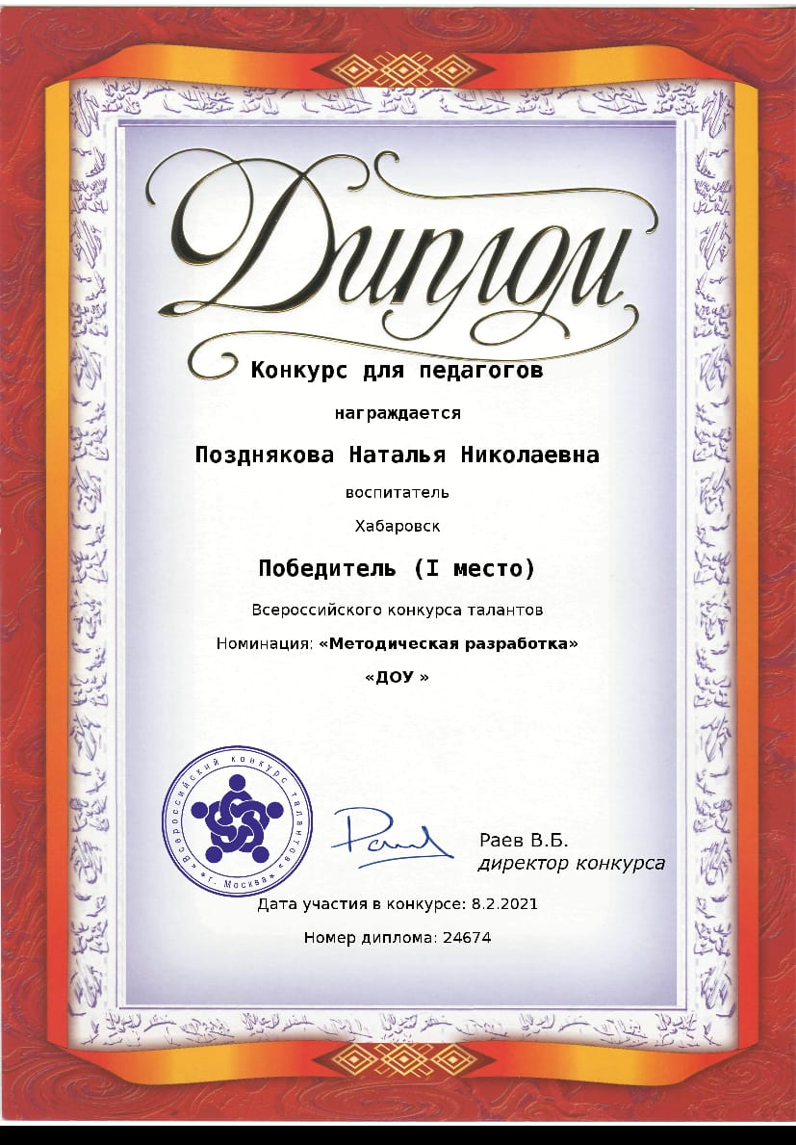
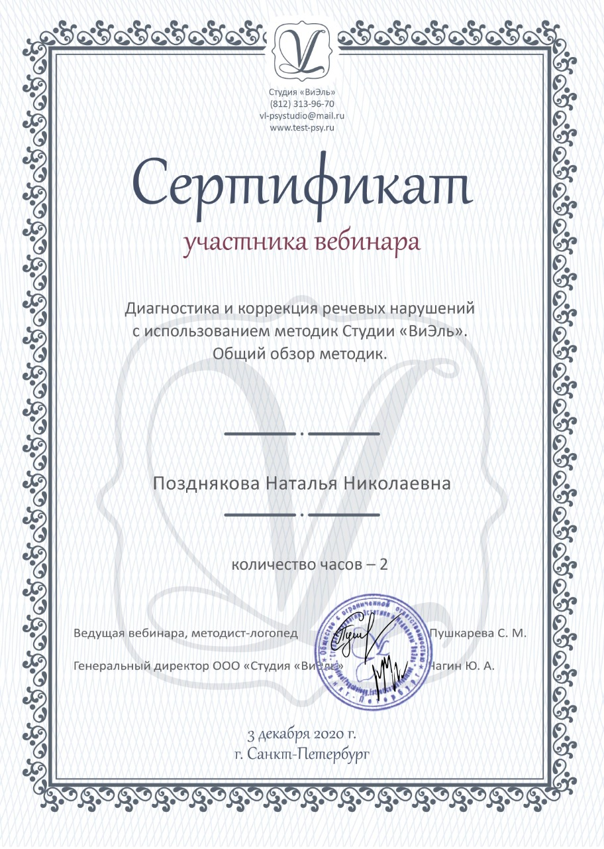
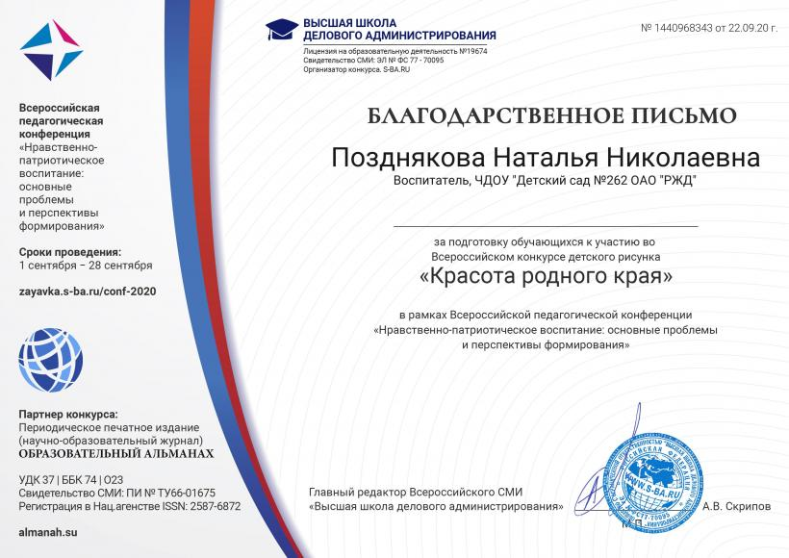

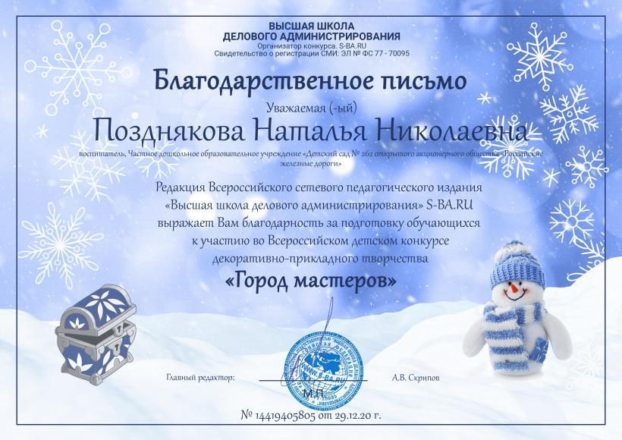

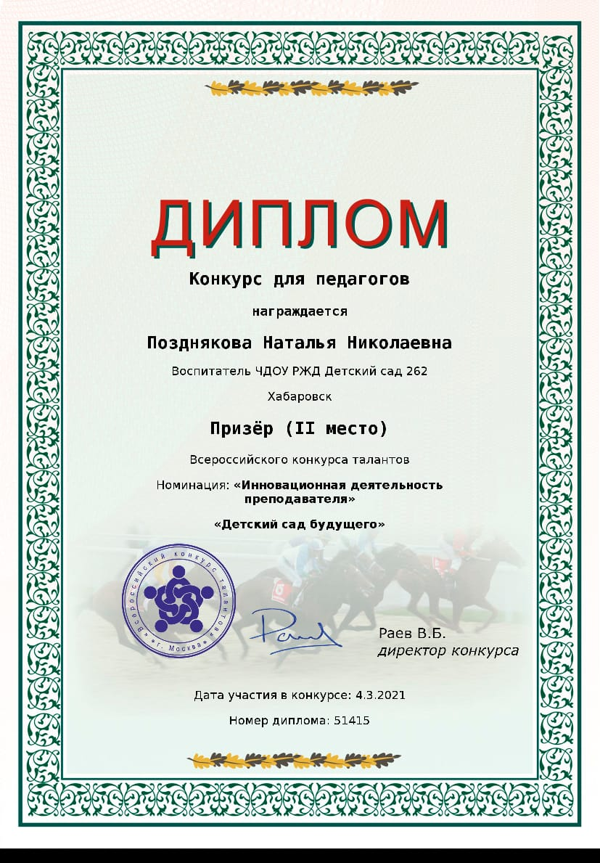

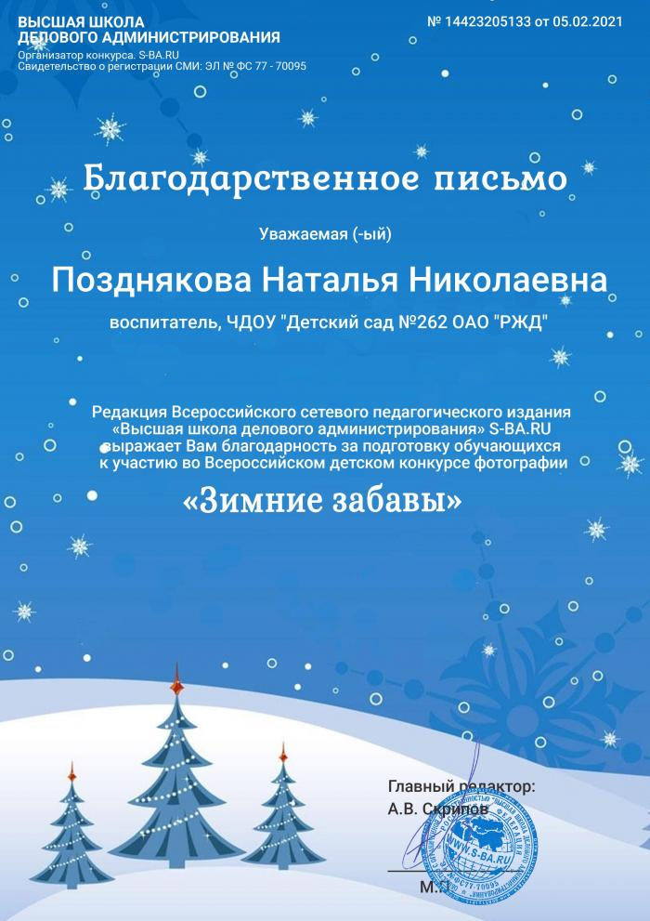

Достижения детей
